NYHETSBREV I – TEAM GTL
PR FEBRUAR 2018 – NORGES CUP 2-HOLMENKOLLEN - 16.2-18.2 2018

Gjøvik Toten Langrenn er midtveis i sesongens Norgescup-sesong. To helger er unnagjort, nå sist langhelg i Norges nasjonalskianlegg; Holmenkollen i Oslo.
Det er godt «driv» i teamet, allerede om få dager setter de fleste kursen mot Steinkjer og junior-NM som arrangeres i perioden 2.3-4.3.

Når vi er ute på store arrangementer gjør team GTL seg bemerket på flere positive måter.
Vi har en stor bredde av løpere, denne gang 24 løpere i alt ( nærmere beskrivelse av hvem som deltok samt resultater følger lenger ned)
Dette fører med seg en stor gruppe av engasjerte foreldre og støtteapparat. Vi har faste smørere som gjør et kvalitetsmessig godt arbeid i smørerbilen. De har lange dager, er dedikerte til oppgaven, og har en god kommunikasjon med løpere og trenere. Vi har opprettet sekunderingsteam, ett for jentegruppa og ett for guttegruppa. Dette begynner nå å fungere veldig bra, og er et viktig bidrag til det å gjøre en god gjennomføring av viktige skirenn.

Vi har trenere som er på stadion fra tidlig om morgenen til sent på ettermiddagen. De følger opp hver enkelt løper med råd, støtte og oppmuntring.

Vi har også en dyktig fotograf i forelder og styremedlem Svein Riste; dette muliggjør visuell formidling av hva vi holder på med. Det er viktig! Vi forsøker til enhver tid å framheve dere; våre samarbeidspartnere,- på en så god måte som mulig. Det gjelder via sosiale medier, bruk av tøy og utstyr med aktuelle logoer, og ikke minst i måten vi opptrer og viser oss fram utad på.
Vi ønsker å utvise gode holdninger og fin framferd!

Med klubbtøy i fine, synlige farger blir vi blikkfang; spesielt når vi er samlet som gruppe.

Vi har sportslig bredde i teamet; de fleste av løperne opplever framgang og setter seg stadig nye mål å jobbe mot.

Denne gang var det Mathilde Skjærdalen Myhrvold som sto for de beste resultatene, spesielt med sølvmedalje på lørdagens innbakte NM i klassisk sprint.

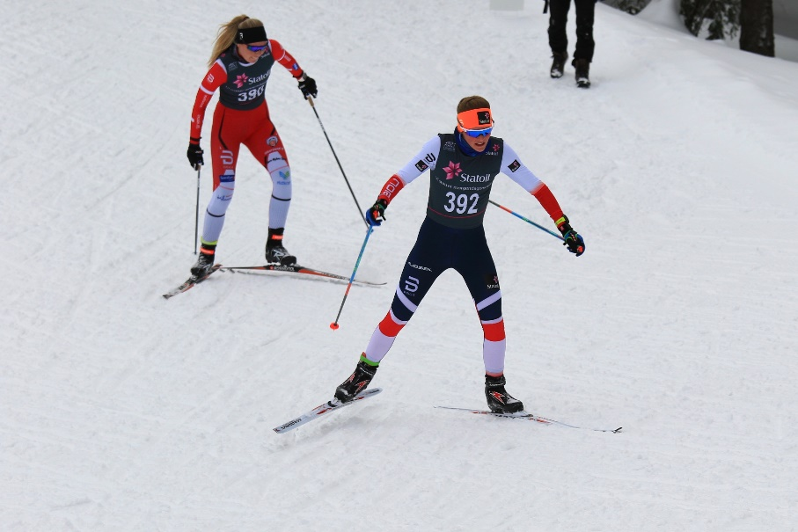

Mathilde Skjærdalen i fint driv under fredagens fristil distanserenn.

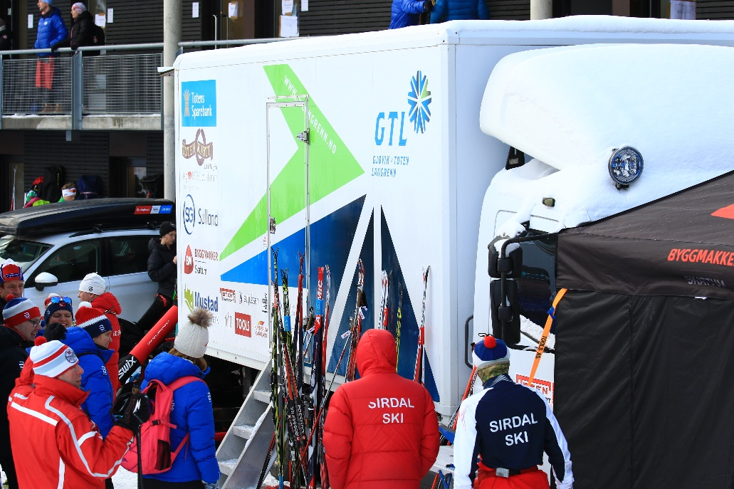

Vår smørerbil er et godt blikkfang, og et møtepunkt for løpere, foreldre og støtteapparat for øvrig.

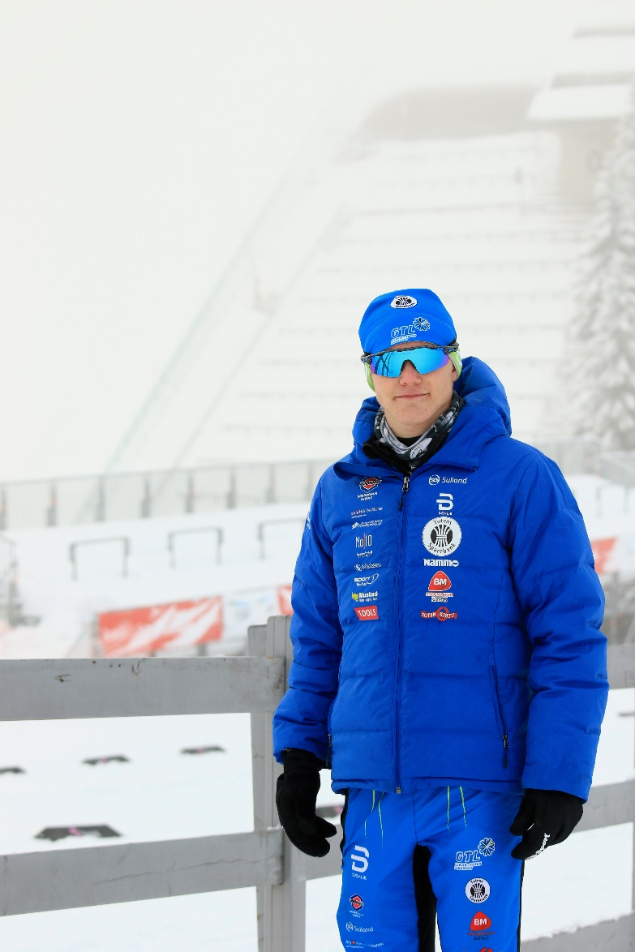

«Kollen-tåka» unngikk vi ikke.. men «outfit’n» til teamet er uansett godt synlig

DELTAGENDE LØPERE FRA TEAM GTL:

Totalt hadde vi med 24 løpere; inkludert 4 assosierte løpere.

Disse var:

K17:
Anita Bueno Lindmoen, Raufoss IL
Natascha Silber, Vind IL
Ylva Nereng Sørlie, Raufoss IL

K18:
Erna Tøfting Bakke, Varde IL
Annette Berntsen, Vind IL
Thea Helene Linnerud Foss, Gjøvik skiklubb
Kristine Haanes Strandlie, Gjøvik skiklubb

K19/20:
Mathilde Skjærdalen Myhrvold, Vind IL
Dorthe Ballangrud Seierstad, Raufoss IL

M17:
Ivar Dragerengen, Raufoss IL
Nils Henrik Kvale, Østre Toten skilag
Morten Ramstad, Gjøvik skiklubb
Markus Moen Riste, Østre Toten skilag
Eirik Seegaard, Gjøvik skiklubb
Håvard Kvam, Kolbukameratene (assosiert)

M18:
Christian Opsahl Eriksen, Vind IL
Simen Granvold, Gjøvik skiklubb
Petter Lindmoen, Raufoss IL
Mathias Bjerregård Haugnes, Raufoss IL (assosiert)
Kristoffer Alm Karsrud, Raufoss IL (assosiert)
Arngrim Sørumshaugen, Gjøvik skiklubb (assosiert)

M19/20:
Fredrik Fuglerud Flugstad
Thomas Stangjordet, Raufoss IL
Marius Viken Vesterås, Varde IL

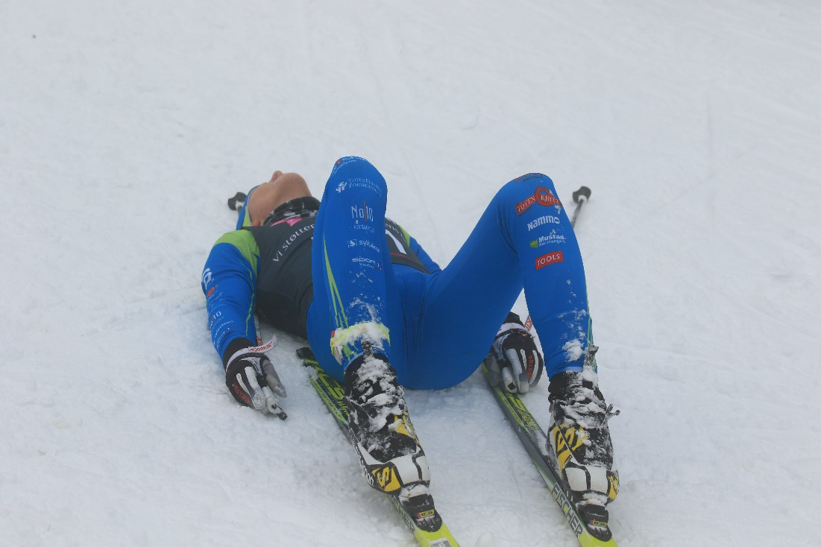

Mye innsats og tæl – viljen til «å gå i kjeller`n» og ta seg helt ut er absolutt til stede

RESULATER: ( plasseringer nevnt er topp 30 blant kvinner og topp 50 blant menn, utover dette beste resultat for GTL i hver klasse)

Fredag 16 februar – distanse fri stil:

K17: 78. Anita Bueno Lindmoen

K18: 17. Kristine Haanes Strandlie
20. Annette Berntsen

K19/20: 3. Mathilde Skjærdalen Myhrvold
23. Dorthe Ballangrud Seierstad

M17: 86. Morten Ramstad

M18: 28. Arngrim Sørumshaugen
43. Mathias Bjerregård Haugnes
44. Kristoffer Alm Karsrud

M19/20:81. Fredrik Fuglerud Flugstad

Lørdag 17 februar – Junior NM sprint klassisk

K17: 12. Anita Bueno Lindmoen
K18: 20. Kristine Haanes Strandlie
24. Annette Berntsen
30. Thea Helene Foss
K19/20: 2. Mathilde Skjærdalen Myhrvold (NM sølv)
17.Dorthe Ballangrud Seierstad

M17: 32. Ivar Dragerengen
40. Håvard Kvam

M18: 12. Kristoffer Alm Karsrud
21. Arngrim Sørumshaugen
25. Mathias Bjerregård Haugnes

M19/20: 41.Thomas Stangjordet

Søndag 18 februar-distanse klassisk

K17: 55. Anita Bueno Lindmoen

K18: 15. Annette Berntsen
17. Kristine Haanes Strandlie

K19/20: 5. Mathilde Skjærdalen Myhrvold
27. Dorthe Ballangrud Seierstad

M17: 43. Håvard Kvam

M18: 18. Kristoffer Alm Karsrud
26. Arngrim Sørumshaugen
29. Mathias Bjerregård Haugnes
32. Simen Granvold

M19/20:71. Marius Viken Vesterås

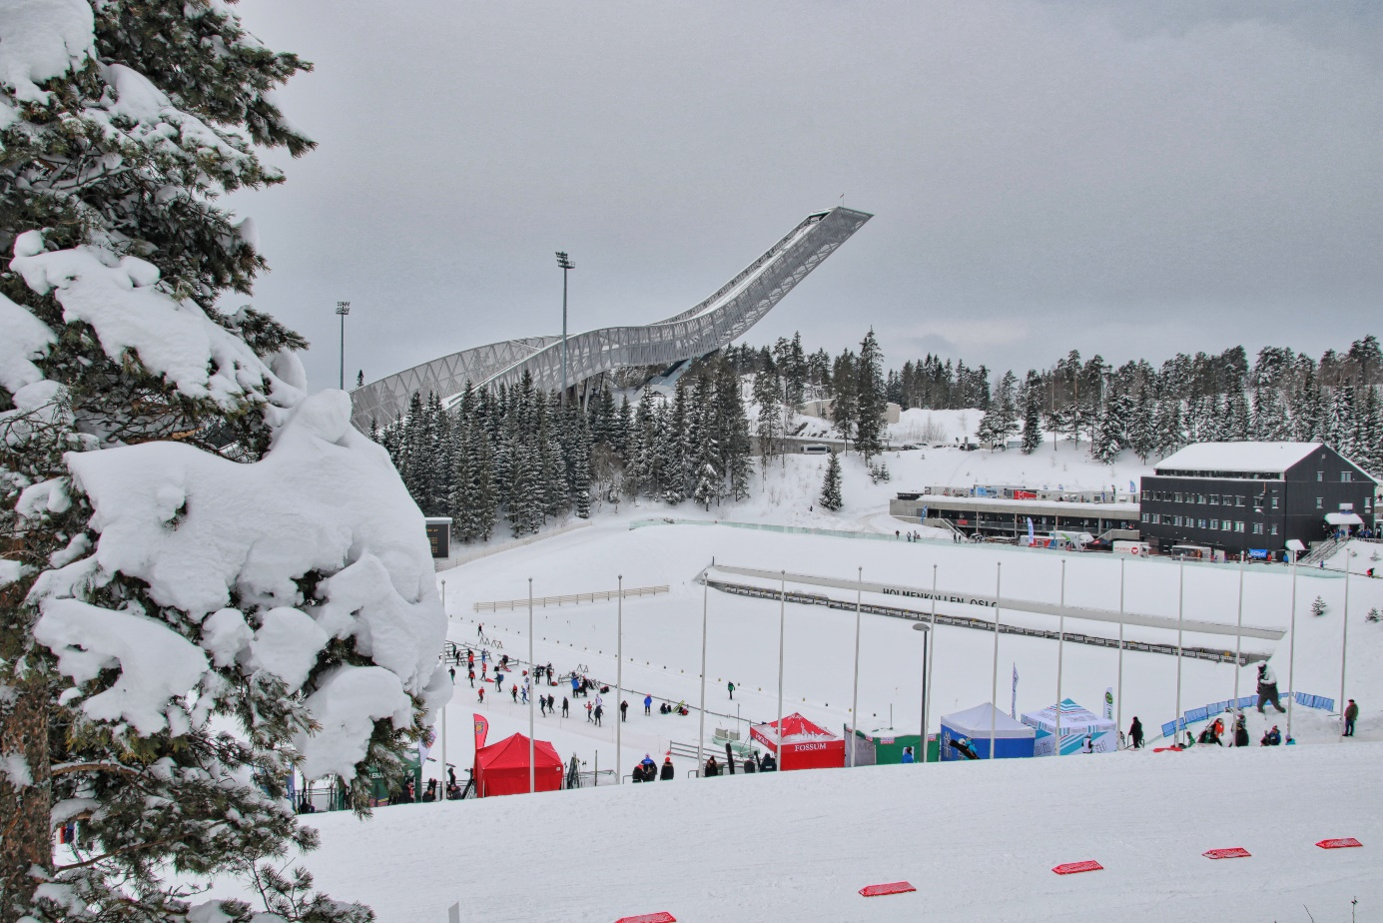

Vi takker for ei opplevelsesrik skihelg i Kollen!

Mars måned nærmer seg med stormskritt. Som nevnt er det nå junior-NM som står for døra, deretter er det avslutningshelg for Norgescup junior sammen med NM del 2 i Alta første helg i april.

Igjen; tusen takk for uvurderlig støtte fra dere som er våre gode samarbeidspartnere!

Gjøvik, 25.2.18
På vegne av styret i Gjøvik Toten Langrenn
Tone Sørumshaugen

